

Lass uns Österreichisch red'n!

Jo, wieso net? I bin bereit. Was mochst du red'n?

I bin aus da Steiermark, also red i a mit einem Steirischen Dialekt. Wie redst du?

Ich bin aus Wien, also red ich mit einem Wiener Dialekt.

So, wie geht's dir?

Mir geht's guat, danke. Und dir?

Mir geht's auch guat. Ich bin froh, dass ich endlich mal mit jemandem auf Österreichisch reden kann.

Servas, Servas!

Servus!

Was möchtest du denn alles über Österreich wissen? X

Ich interessiere mich für alles, was mit Österreich zu tun hat. Also über die Kultur, die Geschichte, die Landschaft, die Leute, die Politik...

Na, dann hab ich ja genug zu erzählen.

Ich freue mich schon darauf.

Also, wo fange ich an?

Du kannst ja mit der Kultur anfangen. Was ist typisch für Österreich?

Typisch für Österreich ist natürlich die Wiener Musik. Wir haben viele berühmte Komponisten wie Mozart, Schubert und Beethoven hervorgebracht. Außerdem ist Österreich bekannt für seine Opern. Die Wiener Staatsoper ist eine der berühmtesten Opernhäuser der Welt.

Außerdem ist Österreich ein sehr traditionsreiches Land. Wir haben viele alte Burgen und Schlösser, die man besichtigen kann. Außerdem gibt es viele Volksfeste, die man besuchen kann.

Und natürlich ist Österreich auch bekannt für seine Kulinarik. Wir haben viele leckere Gerichte, wie zum Beispiel Schnitzel, Sachertorte und Kaiserschmarrn.

Das hört sich alles sehr interessant an.

Ja, Österreich ist ein wunderschönes Land mit viel zu bieten.

Ich würde gerne mal nach Österreich reisen.

Das solltest du unbedingt tun. Du wirst es nicht bereuen.

Ich werde es mir auf jeden Fall überlegen.

So, jetzt habe ich dir schon ein bisschen über Österreich erzählt. Hast du noch andere Fragen?

Ja, ich habe noch eine Frage. Wie ist das Wetter in Österreich?

Das Wetter in Österreich ist sehr unterschiedlich. Im Sommer ist es oft warm und sonnig, aber es kann auch regnen. Im Winter ist es oft kalt und schneereich.

In Wien ist es im Sommer im Durchschnitt 25 Grad Celsius warm und im Winter im Durchschnitt -1 Grad Celsius kalt.

Das ist ja ganz schön unterschiedlich.

Ja, das stimmt. Das Wetter in Österreich ist sehr wechselhaft.

So, das war's für heute. Ich muss jetzt leider weiterarbeiten.

Das war aber sehr interessant. Ich habe viel gelernt.

Ich freue mich, wenn ich dir helfen konnte.

Ich werde dich auf jeden Fall wieder fragen, wenn ich noch Fragen habe.

Das kannst du gerne machen. Ich bin immer gerne bereit, über Österreich zu reden.

Danke und bis bald!

Bis bald!



Wo is' Österreich?

Österreich liegt in Mitteleuropa, im Herzen der Alpen. Es grenzt an Deutschland, Tschechien, die Slowakei, Ungarn, Slowenien und Italien. Die Hauptstadt von Österreich ist Wien.

Hier ist eine genauere Beschreibung der Lage von Österreich:

* Norden: Deutschland
* Osten: Tschechien, Slowakei, Ungarn
* Süden: Slowenien, Italien
* Westen: Schweiz, Liechtenstein

Österreich ist ein Binnenstaat, hat also keine Küstenlinie. Die Landesfläche beträgt etwa 83.879 Quadratkilometer.

Die Alpen bedecken etwa zwei Drittel der Fläche Österreichs. Die höchsten Berge Österreichs sind der Großglockner (3.798 Meter) und der Wildspitze (3.774 Meter).

Österreich ist ein sehr beliebtes Touristenziel. Die Alpen bieten viele Möglichkeiten zum Wandern, Skifahren, Snowboarden und anderen Wintersportarten. Außerdem gibt es in Österreich viele historische Städte und Burgen zu besichtigen.



Welche komisch'n Tiere gibt's in Österreich?

Österreich ist ein Land mit einer vielfältigen Tierwelt. Es gibt sowohl typische europäische Tiere wie Rehe, Hirsche und Füchse als auch einige exotischere Arten wie Murmeltiere, Steinadler und Alpensalamander.

Zu den komischsten Tieren in Österreich gehören:

* Murmeltiere: Murmeltiere sind kleine, pelzige Nagetiere, die in den Alpen leben. Sie sind bekannt für ihren Winterschlaf, den sie bis zu sieben Monaten lang halten. Murmeltiere sind sehr neugierig und können sehr lustige Geräusche machen.

[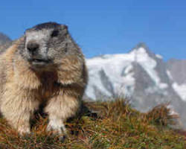Opens in a new window[https://encrypted-tbn2.gstatic.com/favicon-tbn?q=tbn:ANd9GcQVpsFC6benXwQpegHsVG40Tw8tnBe-BdWrWum_g9r92vVhmVVnMiGLhDvXov5IqEkOn7l8xuyZncSvu1ES3HwikRQUaPfX3oup2Ll-z_U](https://www.grossglockner.at/gg/de/naturbewegung/murmeltier)www.grossglockner.at](https://www.grossglockner.at/gg/de/naturbewegung/murmeltier)

Murmeltier in Österreich

* Steinadler: Steinadler sind die größten Adler Europas. Sie sind sehr imposante Vögel mit einer Spannweite von bis zu 2,5 Metern. Steinadler sind Raubvögel und fressen hauptsächlich Wildtiere wie Rehe und Hirsche.

[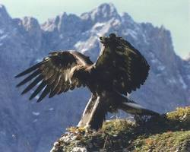Opens in a new window[https://encrypted-tbn3.gstatic.com/favicon-tbn?q=tbn:ANd9GcQafBwe-fqMDXJkee230UGULZpMvNAgC4Bg4y79eOhS87zwdFi3Eo2oM1n2nCnVyW8QiLGN0rExZGlKKWrrEQ4L6gj8Poo_IHwKHjk](https://www.karwendel.org/produkt/postkarte-steinadler/)www.karwendel.org](https://www.karwendel.org/produkt/postkarte-steinadler/)

Steinadler in Österreich

* Alpensalamander: Alpensalamander sind eine Art von Amphibien, die in den Alpen leben. Sie sind schwarz gefärbt und haben einen gelben Bauch. Alpensalamander sind sehr scheu und leben am liebsten in dunklen, feuchten Höhlen.

[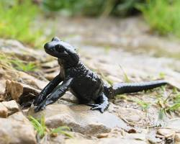Opens in a new window[https://encrypted-tbn0.gstatic.com/favicon-tbn?q=tbn:ANd9GcTgBi20ElO0h_4tI_2YYDaNsnq9lNTflY-uWY0oQUCIa2SzGUKZ_rIM1Xz3rnI9Gc0k_0qD3x3kbKoBcfI8EeQI7aTrXeCSCtUJRg](https://de.wikipedia.org/wiki/Alpensalamander)de.wikipedia.org](https://de.wikipedia.org/wiki/Alpensalamander)

Alpensalamander in Österreich

Hier sind noch einige weitere lustige Tiere, die man in Österreich finden kann:

* Dachse: Dachse sind kleine Raubtiere, die in Wäldern und Dörfern leben. Sie sind bekannt für ihre langen Schnauzen und ihren wütenden Ruf.

[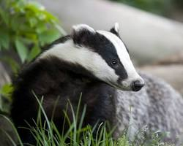Opens in a new window[https://encrypted-tbn3.gstatic.com/favicon-tbn?q=tbn:ANd9GcQ5D9HCjOY0uZcAsvxgVB2MBgqtv0C7yidjgaVi6hyGJhPWitVlj6CH7eemcEN7K3t_0XQFbsG6S4a3Xm06ewN9XS-jH0jpdeyQCXA](https://www.jagdfakten.at/jagdbare-wildarten-dachs/)www.jagdfakten.at](https://www.jagdfakten.at/jagdbare-wildarten-dachs/)

Dachs in Österreich

* Fledermäuse: Fledermäuse sind Säugetiere, die fliegen können. Sie sind nachtaktiv und ernähren sich von Insekten. Fledermäuse sind sehr nützlich für die Umwelt, da sie Insektenpopulationen kontrollieren helfen.

[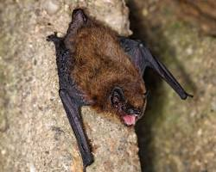Opens in a new window[https://encrypted-tbn1.gstatic.com/favicon-tbn?q=tbn:ANd9GcRbCnNZlNPbp29zOw9RrC4-V0TU28ry7nUVGmlcHx4MjyCImq9sy209C0AeQlUV20F4vn-3LrTTOjqG3lUFU5aOa29t12eYQcm7sNOqoI58](https://www.umweltberatung.at/fledermaeuse-insektenjaeger-in-not)www.umweltberatung.at](https://www.umweltberatung.at/fledermaeuse-insektenjaeger-in-not)

Fledermaus in Österreich

* Hasen: Hasen sind kleine Säugetiere, die in Wäldern und Wiesen leben. Sie sind bekannt für ihre langen Ohren und ihren schnellen Lauf. Hasen sind Pflanzenfresser und ernähren sich von Gras, Kräutern und Obst.

[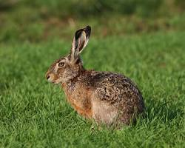Opens in a new windownaturschutzbund.at](https://naturschutzbund.at/tier-leser/items/id-2015-feldhase-lepus-europaeus.html)



Erzähl ma von dem Känguru.

Kängurus sind in Österreich keine einheimische Tierart. Sie kommen ursprünglich aus Australien und Tasmanien. In Österreich gibt es jedoch einige wenige Kängurus, die in Zoos oder Privathaltung leben.

In den letzten Jahren wurden auch immer wieder Kängurus in freier Wildbahn in Österreich gesichtet. Diese Kängurus stammen wahrscheinlich aus Zoos oder Privathaltung und sind entlaufen oder ausgesetzt worden.

Ein besonders bekanntes Känguru in Österreich ist Felix. Felix lebt bei einem Mann namens Wolfgang Zamazal in Niederösterreich. Felix ist ein Wallaby, eine kleine Art von Känguru. Er ist handaufgezogen und sehr zutraulich. Felix darf sogar im Wohnzimmer von Wolfgang Zamazal leben.

Im Jahr 2022 wurde ein Känguru in der Nähe von Vöcklabruck in Oberösterreich gesichtet. Das Känguru war mehrere Wochen lang in der Gegend unterwegs und sorgte für Aufsehen. Schließlich konnte das Känguru von der Polizei eingefangen und in einen Zoo gebracht werden.

Kängurus sind in Österreich ein seltener Anblick. Sie sind jedoch eine lustige und interessante Tierart, die immer wieder für Aufsehen sorgt.

Hier sind einige weitere interessante Fakten über Kängurus:

* Kängurus sind Beuteltiere. Das bedeutet, dass ihre Babys nach der Geburt noch unreif sind und sich in einem Beutel bei der Mutter weiterentwickeln.
* Kängurus können bis zu 90 km/h schnell springen.
* Kängurus sind Pflanzenfresser und ernähren sich hauptsächlich von Gras, Blättern und Früchten.
* Kängurus sind soziale Tiere und leben in Gruppen.



Wi is' des Wetter in Österreich im Herbst?

Das Wetter in Österreich im Herbst ist wechselhaft. Die Temperaturen sinken allmählich und es kann immer wieder regnen oder schneien. Im Durchschnitt liegen die Tagestemperaturen im September bei 15 bis 20 Grad Celsius, im Oktober bei 10 bis 15 Grad Celsius und im November bei 5 bis 10 Grad Celsius. In den Bergen kann es schon im September schneien.

Im Herbst färben sich die Blätter der Bäume in bunte Farben. Das ist eine der schönsten Jahreszeiten in Österreich.

Hier ist ein Überblick über das Wetter in Österreich im Herbst:

* September: Die Temperaturen sind noch warm und es ist oft sonnig. Es kann jedoch auch schon vereinzelt regnen.

[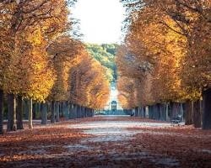Opens in a new window[https://encrypted-tbn2.gstatic.com/favicon-tbn?q=tbn:ANd9GcScXcSaQ_z4Jdojl7sPxn0pjvS_SSC5eog2ldUmU8iWt5H0tr1nP0-B1nG6sj51EXIOZLqVmCOmkViqQyKTgGs9wEhMz6S-ZtVwfSj3oA](https://www.hellotickets.de/osterreich/wien/wien-im-september/sc-131-2849)www.hellotickets.de](https://www.hellotickets.de/osterreich/wien/wien-im-september/sc-131-2849)

Herbstwetter in Österreich im September

* Oktober: Die Temperaturen sinken allmählich und es kann häufiger regnen. Es kann auch schon schneien, vor allem in den Bergen.

[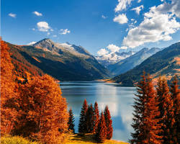Opens in a new window[https://encrypted-tbn3.gstatic.com/favicon-tbn?q=tbn:ANd9GcTmSW2P0y0O69BOn9pzJTJH1vdmj0F24-mZkFm-UNbNoIddP_rKgfdkePI2UFA8-ZXVt2vG6BtOIOLfLUUjNHpjUMF_vzk](https://ichreise.at/oesterreich/8-dinge-die-du-im-herbst-in-oesterreich-tun-solltest/)ichreise.at](https://ichreise.at/oesterreich/8-dinge-die-du-im-herbst-in-oesterreich-tun-solltest/)

Herbstwetter in Österreich im Oktober

* November: Die Temperaturen sind bereits kühl und es kann oft regnen oder schneien.

[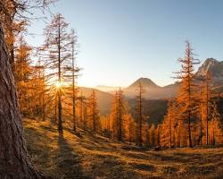Opens in a new window[https://encrypted-tbn2.gstatic.com/favicon-tbn?q=tbn:ANd9GcQUc7bpCDf7ZlzTdsK_y4aLMQqzi7G8I14z8S42d4fYnxf1eoOK2TO-uSwvPK8gjtjm48EARJGdoiYtK1TW6ezOW7rxa1CBj1E-T-Ec8HU](https://www.wanderdoerfer.at/wandern-im-herbst/)www.wanderdoerfer.at](https://www.wanderdoerfer.at/wandern-im-herbst/)

Herbstwetter in Österreich im November

Wenn Sie im Herbst nach Österreich reisen möchten, sollten Sie sich auf wechselhaftes Wetter einstellen. Packen Sie warme Kleidung und Regenschutz ein.



Wos san de Besonderheiten in da österreichischen Kultur?

Die österreichische Kultur ist geprägt von einer langen und vielfältigen Geschichte. Österreich war einst ein mächtiges Kaiserreich und hatte großen Einfluss auf die Entwicklung der europäischen Kultur.

Zu den Besonderheiten der österreichischen Kultur gehören:

* Die Musik: Österreich ist das Land der Wiener Klassik und hat viele berühmte Komponisten hervorgebracht, darunter Wolfgang Amadeus Mozart, Ludwig van Beethoven und Franz Schubert.
* Die Oper: Die Wiener Staatsoper ist eine der berühmtesten Opernhäuser der Welt und zieht jedes Jahr Besucher aus aller Welt an.
* Die Architektur: Österreich hat eine reiche Architekturgeschichte und beherbergt viele historische Gebäude, darunter Schlösser, Burgen und Kathedralen.
* Die Kulinarik: Österreich ist bekannt für seine leckeren Gerichte, darunter Schnitzel, Sachertorte und Kaiserschmarrn.
* Die Sprache: Österreichisch ist eine eigene Variante des Deutschen, die sich durch einen eigenen Dialekt und einen eigenen Wortschatz auszeichnet.

Hier sind einige weitere Besonderheiten der österreichischen Kultur:

* Die Liebe zum Feiern: Österreicher lieben es zu feiern. Es gibt viele Volksfeste und Bräuche, die das ganze Jahr über gefeiert werden.
* Die Gemütlichkeit: Österreicher sind bekannt für ihre Gemütlichkeit. Sie lieben es, sich zu entspannen und Zeit mit Freunden und Familie zu verbringen.
* Der Humor: Österreicher haben einen ausgeprägten Sinn für Humor. Sie sind oft sarkastisch und haben einen trockenen Humor.

Die österreichische Kultur ist eine lebendige und vielfältige Kultur, die sich im Laufe der Jahrhunderte entwickelt hat. Sie ist geprägt von Geschichte, Tradition und Lebensfreude.



Welche G'heimtipps gibt's für Reisende mit Kindern in Österreich?

Hier sind einige Geheimtipps für Reisende mit Kindern in Österreich:

* Besuchen Sie einen Bauernhof: In Österreich gibt es viele Bauernhöfe, die sich für einen Besuch mit Kindern anbieten. Kinder können hier Tiere füttern, Kühe melken und vieles mehr.

[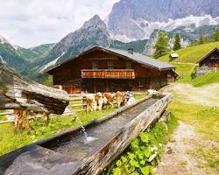Opens in a new window[https://encrypted-tbn2.gstatic.com/favicon-tbn?q=tbn:ANd9GcT29RpBXypA6a9X4z0vhsQ2QnRW-1kdgorRnx2UtfkjQgTpcgiyV0wST-R-MuomZGZnw_gXnhqZKeEpwMNjEn8yxJVeJyMx-jBq7jujdvp0ZA](https://www.bauernhofurlaub.de/oesterreich.html)www.bauernhofurlaub.de](https://www.bauernhofurlaub.de/oesterreich.html)

Bauernhof in Österreich

* Gehen Sie in einen Tierpark: Österreich hat viele Tierparks, die sich für einen Besuch mit Kindern eignen. Kinder können hier Tiere aus aller Welt sehen und erfahren.

[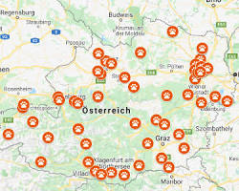Opens in a new window[https://encrypted-tbn1.gstatic.com/favicon-tbn?q=tbn:ANd9GcQNWvVuUP0mh-HeoQaZvadYRhM4paEpWTsqgHyWGdeBqgqwiK-FDVrbvIqPG8AXdRJVgconhD3hq-5WLuSQEXpk0DmKcNAC](https://tierparks.at/)tierparks.at](https://tierparks.at/)

Tierpark in Österreich

* Besuchen Sie einen Freizeitpark: Österreich hat einige Freizeitparks, die sich für einen Besuch mit Kindern eignen. Kinder können hier Achterbahnen fahren, ins Wasser springen und vieles mehr.

[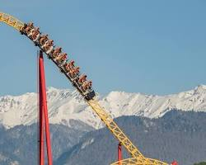Opens in a new window[https://encrypted-tbn2.gstatic.com/favicon-tbn?q=tbn:ANd9GcRKhPsOIPOutl9sN09Fb5Knn-NCwvZztE8ljaXrPxHbwytvqnMV_F2nR2fPfUoBH5OTk1Euh1rlekIl0--H88o7CnN5H2yaS-FeGmFb0AzTItHIpw](https://www.voucherwonderland.com/reisemagazin/freizeitpark-oesterreich/)www.voucherwonderland.com](https://www.voucherwonderland.com/reisemagazin/freizeitpark-oesterreich/)

Freizeitpark in Österreich

* Gehen Sie in ein Erlebnisbad: Österreich hat viele Erlebnisbäder, die sich für einen Besuch mit Kindern eignen. Kinder können hier schwimmen, plantschen und Rutschen fahren.

[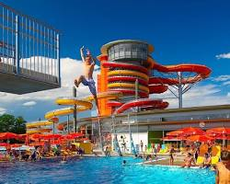Opens in a new window[https://encrypted-tbn2.gstatic.com/favicon-tbn?q=tbn:ANd9GcRKhPsOIPOutl9sN09Fb5Knn-NCwvZztE8ljaXrPxHbwytvqnMV_F2nR2fPfUoBH5OTk1Euh1rlekIl0--H88o7CnN5H2yaS-FeGmFb0AzTItHIpw](https://www.voucherwonderland.com/reisemagazin/wasserpark-oesterreich/)www.voucherwonderland.com](https://www.voucherwonderland.com/reisemagazin/wasserpark-oesterreich/)

Erlebnisbad in Österreich

* Besuchen Sie ein Museum für Kinder: Österreich hat einige Museen, die sich speziell an Kinder richten. Kinder können hier spielerisch lernen und entdecken.

[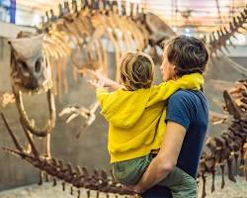Opens in a new window[https://encrypted-tbn2.gstatic.com/favicon-tbn?q=tbn:ANd9GcT6C9LxFGdp9V3asGHh5Y-zW5iPIzZzPgY_mLeyhDdWiluqXzkufoWZNow6FtwMtQ1nk2qjhdIIUkRZ9NoiS_nlk1GbBDSdoA](https://www.herold.at/blog/kindermuseum-wien/)www.herold.at](https://www.herold.at/blog/kindermuseum-wien/)

Kindermuseum in Österreich

Hier sind einige weitere Geheimtipps, die Sie bei der Planung Ihrer Reise mit Kindern in Österreich beachten sollten:

* Buchen Sie Ihre Unterkunft und Aktivitäten im Voraus: Österreich ist ein beliebtes Reiseziel, vor allem in den Sommermonaten. Buchen Sie Ihre Unterkunft und Aktivitäten daher im Voraus, um sicherzustellen, dass Sie alles bekommen, was Sie möchten.
* Packen Sie bequeme Schuhe ein: In Österreich gibt es viel zu sehen und zu erleben, und Sie werden viel zu Fuß unterwegs sein. Packen Sie daher bequeme Schuhe ein, die für alle Untergründe geeignet sind.
* Planen Sie genügend Zeit für Pausen ein: Österreich ist ein wunderschönes Land, aber es kann auch anstrengend sein, viel zu sehen und zu erleben. Planen Sie daher genügend Zeit für Pausen ein, damit sich Ihre Kinder ausruhen können.

Ich hoffe, diese Tipps helfen Ihnen bei der Planung Ihres nächsten Urlaubs in Österreich mit Kindern.



Wos für a Ausbildung kriagn die Kinder in Österreich?



Die Ausbildung in Österreich ist kostenlos und obligatorisch für alle Kinder ab dem vollendeten sechsten Lebensjahr. Sie besteht aus zwei Phasen:

* Die Volksschule: Die Volksschule dauert vier Jahre und ist für alle Kinder verpflichtend. In der Volksschule lernen die Kinder die Grundlagen des Lesens, Schreibens und Rechnens. Außerdem lernen sie etwas über Geschichte, Geografie, Naturwissenschaften und andere wichtige Themen.

[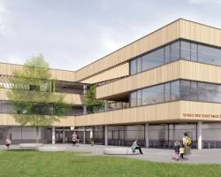Opens in a new window[https://encrypted-tbn1.gstatic.com/favicon-tbn?q=tbn:ANd9GcTFvvkSsXrBJ8UH7x-3knQ4R4E5UwH_XLJtOTC0jtJRbAYkXeUOwSun4EIJN2xE871TKl7kzsc2CVtdWR8jC1sGlHYLgkA23HA](https://www.siga.swiss/be_de/referenzen/volksschule-oesterreich)www.siga.swiss](https://www.siga.swiss/be_de/referenzen/volksschule-oesterreich)

Volksschule in Österreich

* Die Sekundarstufe: Die Sekundarstufe dauert fünf Jahre und ist in zwei Stufen unterteilt: die Unterstufe (drei Jahre) und die Oberstufe (zwei Jahre). In der Unterstufe lernen die Kinder weiterführende Kenntnisse in den Fächern Deutsch, Mathematik, Englisch, Geschichte, Geografie, Naturwissenschaften, Religion und Musik. In der Oberstufe können sich die Schüler spezialisieren und wählen zwischen verschiedenen Ausbildungsrichtungen, wie z. B. Allgemeinbildung, Wirtschaft, Technik, Kunst oder Soziales.

[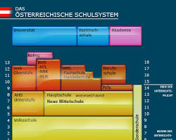Opens in a new window[https://encrypted-tbn0.gstatic.com/favicon-tbn?q=tbn:ANd9GcTgBi20ElO0h_4tI_2YYDaNsnq9lNTflY-uWY0oQUCIa2SzGUKZ_rIM1Xz3rnI9Gc0k_0qD3x3kbKoBcfI8EeQI7aTrXeCSCtUJRg](https://de.wikipedia.org/wiki/Sekundarstufe_II)de.wikipedia.org](https://de.wikipedia.org/wiki/Sekundarstufe_II)

Sekundarstufe in Österreich

Nach der Sekundarstufe können die Schüler eine Berufsausbildung absolvieren oder eine weiterführende Schule besuchen.

Die Berufsausbildung in Österreich dauert in der Regel drei Jahre und ist in zwei Stufen unterteilt: die Lehre (zwei Jahre) und die Berufsschule (ein Jahr). In der Lehre lernen die Schüler das Handwerk ihres Berufs bei einem Betrieb. In der Berufsschule lernen sie die theoretischen Grundlagen ihres Berufs.

Nach der Berufsausbildung können die Schüler eine Meisterprüfung ablegen, um sich selbstständig zu machen.

Die weiterführenden Schulen in Österreich bieten ein breites Angebot an Ausbildungen an. Dazu gehören:

* Das Gymnasium: Das Gymnasium ist eine allgemeinbildende Schule, die auf ein Studium vorbereitet. Das Gymnasium dauert fünf Jahre.

[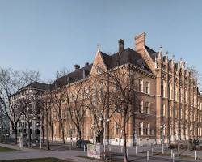Opens in a new window[https://encrypted-tbn0.gstatic.com/favicon-tbn?q=tbn:ANd9GcTgBi20ElO0h_4tI_2YYDaNsnq9lNTflY-uWY0oQUCIa2SzGUKZ_rIM1Xz3rnI9Gc0k_0qD3x3kbKoBcfI8EeQI7aTrXeCSCtUJRg](https://de.wikipedia.org/wiki/Akademisches_Gymnasium_(Wien))de.wikipedia.org](https://de.wikipedia.org/wiki/Akademisches_Gymnasium_(Wien))

Gymnasium in Österreich

* Die Fachschule: Die Fachschule ist eine berufsbildende Schule, die auf eine Berufsausbildung oder ein Studium vorbereitet. Die Fachschule dauert drei oder vier Jahre.

[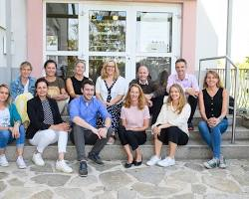Opens in a new window[https://encrypted-tbn3.gstatic.com/favicon-tbn?q=tbn:ANd9GcSyRffR9A6_tg_NemqvZyk8pRSGT8XfcHiaDMK18J_dJa87DnqsGIzKdJbST4isdSxhY7AyQ391CmG2zDTn1SR1wPkrQm0dUqqGmP4xqyn9](https://www.fsstockerau.ac.at/impressum/)www.fsstockerau.ac.at](https://www.fsstockerau.ac.at/impressum/)

Fachschule in Österreich

* Die Berufsbildende höhere Schule: Die Berufsbildende höhere Schule ist eine berufsbildende Schule, die auf ein Studium vorbereitet. Die Berufsbildende höhere Schule dauert vier Jahre.

[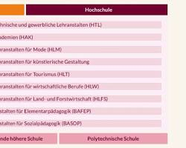Opens in a new window[https://encrypted-tbn0.gstatic.com/favicon-tbn?q=tbn:ANd9GcQHnHFqVlgn9GP_QNJZJqp5p4tCYLbsP3aagcGHhOG1R5B49YpECY11Ifpa36Xt9B7B7i5sptMSQYILbaYUaLXDbBCp19SJHEuOmPv3eRw](https://www.researchgate.net/figure/ABBilDuNG-7-Berufsbildende-hoehere-Schulen-in-Oesterreich_fig1_340162550)www.researchgate.net](https://www.researchgate.net/figure/ABBilDuNG-7-Berufsbildende-hoehere-Schulen-in-Oesterreich_fig1_340162550)

Berufsbildende höhere Schule in Österreich

Die Ausbildung in Österreich ist gut strukturiert und bietet den Schülern eine gute Grundlage für ihre berufliche Laufbahn.